
Μητροπόλεως 26-28, (8^{ος} όρφ. )
Αθήνα 105 63
Τηλέφωνο: 210 3315621
Email: info@grefis.gr


Παραμυθένια Πράγα - Αριστοκρατική Βιέννη - 5ημ.
Αναχωρήσεις : 18, 23, 28 Δεκεμβρίου ’26
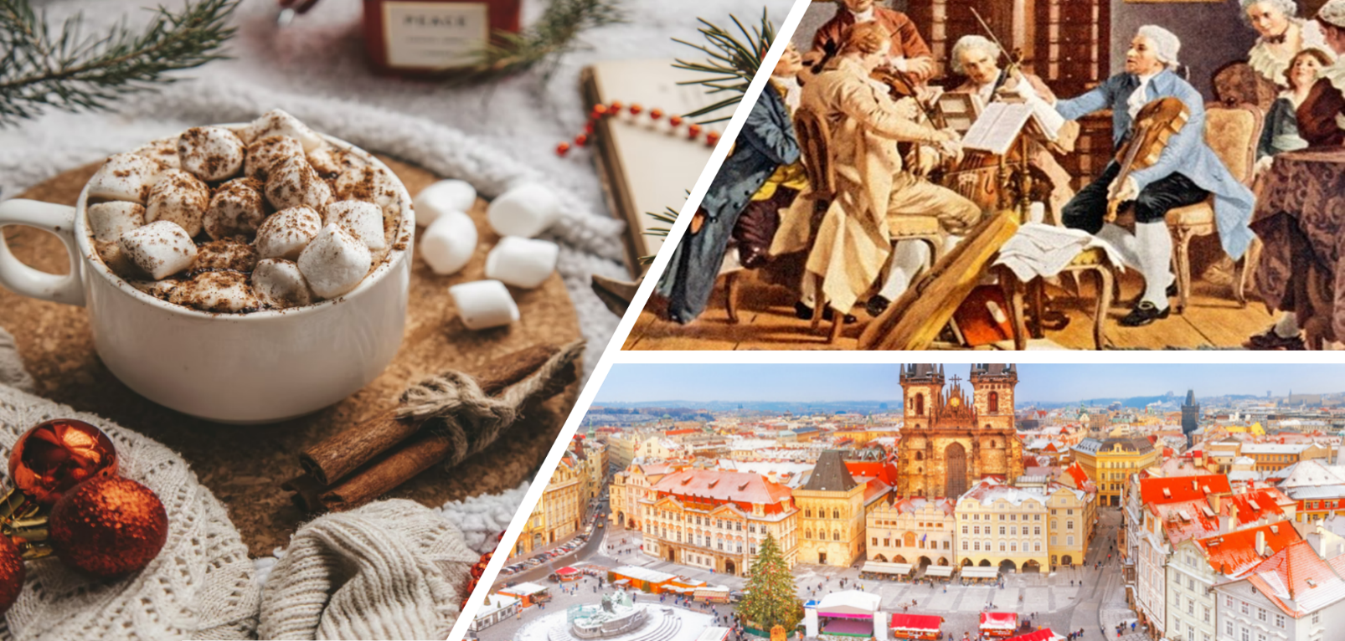
02 Ιανουαρίου ’27
Βιέννη, Μπρατισλάβα, Μπρνο, Πράγα, Τσέσκυ Κρουμλώφ

1η μέρα: ΑΘΗΝΑ – ΜΠΡΑΤΙΣΛΑΒΑ – ΒΙΕΝΝΗ
Συγκέντρωση στο αεροδρόμιο και πτήση για την πρωτεύουσα της Σλοβακίας, τη Μπρατισλάβα. Μετέπειτα αναχώρηση για την παραμυθένια Βιέννη. Τακτοποίηση στο ξενοδοχείο και χρόνος ελεύθερος για μία πρώτη γνωριμία με την πόλη. Διανυκτέρευση.

2η μέρα: ΒΙΕΝΝΗ (ξενάγηση)
Πρωινό στο ξενοδοχείο. Αμέσως μετά ακολουθεί περιήγησή της πόλης για να δούμε το ανάκτορο Mπελβεντέρε και θα περιηγηθούμε στην περίφημη λεωφόρο του Pινγκ, όπου θα θαυμάσουμε τα πιο σημαντικά αξιοθέατα της Bιέννης, όπως το Δημοτικό Πάρκο, την Όπερα, το τετράγωνο των Mουσείων, την πύλη του Φραγκίσκου Iωσήφ, το Kοινοβούλιο, το Δημαρχείο, το παλιό Ανακτορικό Θέατρο, το Πανεπιστήμιο και την Εκκλησία του Tάματος, τη Φωτίχ Kίρχε. Στη συνέχεια θα καταλήξουμε στον καθεδρικό ναό του Αγίου Στεφάνου και θα περιδιαβούμε την ιστορική συνοικία της ελληνικής παροικίας. Ευκαιρία να κάνετε τις εορταστικές σας αγορές καθώς , όπως είναι λογικό, έχει αφθονία επιλογών για ψώνια και αγορές. Στη Βιέννη θα βρείτε τα κλασικά πολύ μεγάλα και σύγχρονα εμπορικά κέντρα ωστόσο, για μια πιο αυθεντική και μοναδική εμπειρία, μια επίσκεψη στην Mariahilfer Strasse είναι αναγκαία. Κατά κάποιους είναι ο μακρύτερος και πιο πολυσύχναστος εμπορικός δρόμος στην Ευρώπη. Άλλες επιλογές είναι το Graben και το Kärntnerstrasse που αποτελούν κομψές, λιγότερο γεμάτες, εμπορικές περιοχές. Αν και μεγάλο μέρος των εμπορευμάτων αντικατοπτρίζει υψηλό στυλ και υψηλή τιμή, μπορείτε να περάσετε ένα ευχάριστο απόγευμα σε βιτρίνες. Υπάρχουν επίσης πολλά καταστήματα και γκαλερί με αντίκες σε όλη την πόλη, καθώς και υπαίθριες αγορές. Διανυκτέρευση.

3η μέρα: ΒΙΕΝΝΗ – ΤΣΕΣΚΥ ΚΡΟΥΜΛΩΦ – ΠΡΑΓΑ
Αναχώρηση για την πρωτεύουσα της Τσεχίας την Πράγα. Καθ οδών θα επισκεφτούμε την περιοχή των κάστρων της Βοημίας και ιδιαίτερα στη πόλη – κάστρο Τσέσκε Κρούμλωφ. Ο αυθεντικός χαρακτήρας και ο πλούτος των μνημείων της έκαναν την Unesco να την συμπεριλάβει στον κατάλογο της Παγκόσμιας Πολιτιστικής Κληρονομιάς. Στη περιπατητική μας περιήγηση θα δούμε τα φρούρια και τα μοναστήρια αυτής της θεαματικής πόλης, θα περπατήσουμε στα στενά λιθόστρωτα δρομάκια της, με την μεσαιωνική ατμόσφαιρα. Άφιξη στη Πράγα. Μεταφορά στο ξενοδοχείο τακτοποίηση στα δωμάτια και χρόνος ελεύθερος. Διανυκτέρευση.

4η μέρα: ΠΡΑΓΑ (ξενάγηση πόλης & Κάστρο Χράτσανυ)
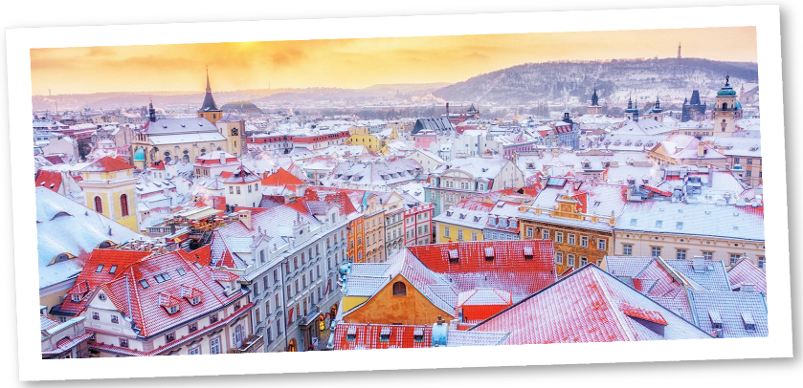
Πρωινό στο ξενοδοχείο. Στην πρωινή περιήγηση της πόλης θα επισκεφθούμε το μεγαλύτερο κάστρο της Ευρώπης την Καστρούπολη Χρατσάνι, που απλώνεται πάνω στο βράχο της Μάλα Στράνα, με τον επιβλητικό Ναό του Αγίου Βίτου. Θα κατηφορίσουμε στη γειτονιά των Αλχημιστών όπου βρίσκεται και το σπίτι που του Φράνγκ Κάφκα και θα περιπλανηθούμε στα μεσαιωνικά στενά της πόλης για να δούμε τον Πύργο της Πυρίτιδας, το Δημαρχείο, την εκκλησία του Αγίου Νικολάου και την πέτρινη γέφυρα του Κάρολου. Χρόνος ελεύθερος και επιστροφή στο ξενοδοχείο μας. Διανυκτέρευση.

5η μέρα: ΠΡΑΓΑ - ΜΠΡNO - ΜΠΡΑΤΙΣΛΑΒΑ - ΑΘΗΝΑ
Πρωινό στο ξενοδοχείο και αναχώρηση για το Μπρνο, τη δεύτερη μεγαλύτερη πόλη της Τσεχίας και ιστορική πρωτεύουσα της Μοραβίας. Σύντομη γνωριμία με το ιστορικό της κέντρο, όπου ξεχωρίζουν ο Καθεδρικός των Αγίων Πέτρου και Παύλου και το επιβλητικό Κάστρο Špilberk. Η περιοχή συνδέεται και με τη φημισμένη Μάχη του Άουστερλιτς (1805), μία από τις σημαντικότερες νίκες του Ναπολέοντα, που πραγματοποιήθηκε λίγο έξω από το Μπρνο. Στη συνέχεια αναχώρηση για την πρωτεύουσα της Σλοβακίας, την Μπρατισλάβα. Άφιξη στη Μπρατισλάβα, με την παλιά πόλη Στάρε Μέστο που ταξιδεύει τους επισκέπτες μερικούς αιώνες στο παρελθόν, καθώς περπατούν στους λιθόστρωτους δρόμους, θαυμάζουν τη μπαρόκ αρχιτεκτονική, και χαλαρώνουν σε καφετέριες και εστιατόρια. Σε μικρή απόσταση από την παλιά πόλη, θα δούμε ακόμα σημαντικά αξιοθέατα, όπως το κάστρο Χράντ του 15ου αιώνα που φιλοξενεί το Μουσείο Ιστορίας και Μουσικής, το Εθνικό Θέατρο και τη Φιλαρμονική Ορχήστρα της Σλοβακίας καθώς και την Εθνική Πινακοθήκη που στεγάζεται σε ένα ανάκτορο του 18ου αιώνα. Ελεύθερος χρόνος στην πόλη. Αργά το απόγευμα συγκέντρωση και μεταφορά στο αεροδρόμιο για την πτήση επιστροφής μας στην Αθήνα.

5ημερο με αναχώρηση : 18/12 SuperEarly Early Booking Κανονική
Τιμή κατ’ άτομο σε δίκλινο 385€ 435€ 485€
Τιμή σε μονόκλινο 565€ 615€ 665€

Παιδικό (μέχρι 12 ετών) 385€ 435€ 485€
Φόροι αεροδρομίων & ξενοδοχείων 275€ 275€ 275€

5ημερο με αναχώρηση : 23/12 SuperEarly Early Booking Κανονική
Τιμή κατ’ άτομο σε δίκλινο 575€ 625€ 675€
Τιμή σε μονόκλινο 765€ 815€ 865€
Παιδικό (μέχρι 12 ετών) 475€ 525€ 575€
Φόροι αεροδρομίων & ξενοδοχείων 275€ 275€ 275€

5ημερο με αναχώρηση : 28/12 SuperEarly Early Booking Κανονική
Τιμή κατ’ άτομο σε δίκλινο 535€ 585€ 635€
Τιμή σε μονόκλινο 815€ 865€ 915€
Παιδικό (μέχρι 12 ετών) 475€ 525€ 575€
Φόροι αεροδρομίων & ξενοδοχείων 275€ 275€ 275€

5ημερο με αναχώρηση : 02/01 SuperEarly Early Booking Κανονική
Τιμή κατ’ άτομο σε δίκλινο 495€ 545€ 595€
Τιμή σε μονόκλινο 685€ 735€ 785€
Παιδικό (μέχρι 12 ετών) 475€ 525€ 575€
Φόροι αεροδρομίων & ξενοδοχείων 275€ 275€ 275€

Περιλαμβάνονται:
- Αεροπορικά εισιτήρια οικονομικής θέσης, αναχώρηση: 18/12 Αθήνα – Βουδαπέστη με την AEGEAN & Μπρατισλάβα – Αθήνα με ΝΑΥΛΩΜΕΝΗ ΠΤΗΣΗ της RyanAir Group.
- Αεροπορικά εισιτήρια οικονομικής θέσης ΜΕ ΝΑΥΛΩΜΕΝΕΣ ΠΤΗΣΕΙΣ, αναχωρήσεις: 23/12, 28/12 & 02/01 Αθήνα-Μπρατισλάβα-Αθήνα με τη RyanAir Group.
- Μετακινήσεις, περιηγήσεις και ξεναγήσεις με πολυτελή πούλμαν του γραφείου μας.
- Μεταφορές από/προς αεροδρόμιο εξωτερικού.
- Διαμονή στα επιλεγμένα ξενοδοχεία 4* (Clarion Congress στην Πράγα, Austria Trend Hotel Ananas Wien 4*, στη Βιέννη) ή παρόμοια.
- Εκδρομές, περιηγήσεις, ξεναγήσεις όπως αναφέρονται στο πρόγραμμα.
- Έμπειρο Αρχηγό – Συνοδό του γραφείου μας.
- Ασφαλιστική κάλυψη αστικής /επαγγελματικής ευθύνης.
- Μια χειραποσκευή μέχρι 8 κιλά.
- Μια βαλίτσα μέχρι 20 κιλά.
- Φ.Π.Α.

Δεν περιλαμβάνονται:
- Φόροι αεροδρομίων & ξενοδοχείων (275€).
- Είσοδοι σε μουσεία, αρχαιολογικούς χώρους, και γενικά όπου απαιτείται.
- Ότι αναφέρεται ως προαιρετικό ή προτεινόμενο.
- Checkpoints (25€).
- Προαιρετική ενισχυμένη ασφάλεια (25€).

ΣΗΜΕΙΩΣΗ: Οι ξεναγήσεις, εκδρομές, περιηγήσεις είναι ενδεικτικές και δύναται να αλλάξει η σειρά που θα πραγματοποιηθούν.

Για την αναχώρηση στις 18.12 το πρόγραμμα πραγματοποιείται αντίστροφα:

1^{Η} ΜΕΡΑ ΑΘΗΝΑ-ΒΙΕΝΝΗ

2^{Η} ΜΕΡΑ ΒΙΕΝΝΗ (ΞΕΝΑΓΗΣΗ ΠΟΛΗΣ)

3^{Η} ΜΕΡΑ ΒΙΕΝΝΗ – ΤΣΕΣΚΥ ΚΡΟΥΜΛΩΦ – ΠΡΑΓΑ

4^{Η} ΜΕΡΑ ΠΡΑΓΑ (ΞΕΝΑΓΗΣΗ ΠΟΛΗΣ)

5^{Η} ΜΕΡΑ ΠΡΑΓΑ - ΜΠΡΝΟ – ΜΠΡΑΤΙΣΛΑΒΑ - ΑΘΗΝΑ

Για την αναχώρηση στις 28.12 το πρόγραμμα πραγματοποιείται αντίστροφα:

1^{Η} ΜΕΡΑ ΑΘΗΝΑ-ΜΠΡΑΤΙΣΛΑΒΑ-ΜΠΡΝΟ-ΠΡΑΓΑ

2^{Η} ΜΕΡΑ ΠΡΑΓΑ (ΞΕΝΑΓΗΣΗ ΠΟΛΗΣ)

3^{Η} ΜΕΡΑ ΠΡΑΓΑ-ΤΣΕΣΚΥ ΚΡΟΥΜΛΩΦ-ΒΙΕΝΝΗ

4^{Η} ΜΕΡΑ ΒΙΕΝΝΗ (ΞΕΝΑΓΗΣΗ ΠΟΛΗΣ)

5^{Η} ΜΕΡΑ ΒΙΕΝΝΗ -ΜΠΡΑΤΙΣΛΑΒΑ-ΑΘΗΝΑ

Πτήσεις ΑGEAN & CHARTER RYANAIR GROUP για την αναχώρηση 18/12
18/12 Αθήνα – Βιέννη Α3 862 16.20 - 17.35 ΑEGEAN
22/12 Μπρατισλάβα – Αθήνα 23.00 - 02.00 CHARTER RYAN AIR GROUP

Για την αναχώρηση: 23/12, 28/12 & 02/01 ΠΤΗΣΕΙΣ CHARTER RYAN AIR GROUP
- Αθήνα – Μπρατισλάβα 05.00-06.20
- Μπρατισλάβα – Αθήνα 23.50-03.10

Σημειώσεις:
Διαφοροποίηση στη ροή – σειρά των επισκέψεων του προγράμματος, ενδέχεται να πραγματοποιηθεί, χωρίς να παραλειφθεί καμία επίσκεψη.
- H παιδική τιμή αφορά παιδί μέχρι 12 ετών, σε τρίκλινο δωμάτιο, με 2 ενήλικες.
- Οι Χριστουγεννιάτικες αγορές αφορούν 18/12 και 23/12!
Σημαντικές Σημειώσεις:
- Με τη κατάθεση της προκαταβολής και τη γραπτή επιβεβαίωση της συμμετοχή σας στο ταξίδι, συμφωνείτε αυτόματα με τους όρους συμμετοχής
- 1.Η τιμή «SuperEarly» ενεργοποιείται με 450€/άτομο προκαταβολή non-refundable για κράτηση που αφορά τις πρώτες 10 συμμετοχές και εξόφληση 21 μέρες πριν την ημερομηνία αναχώρησης.
- 2. Η τιμή «EarlyBooking» ενεργοποιείται με 450€/άτομο προκαταβολή για κράτηση για κράτηση που αφορά τις πρώτες 15 συμμετοχές με δυνατότητα ελεύθερης ακύρωσης 45 μέρες πριν, εξόφληση 21 μέρες πριν την ημερομηνία αναχώρησης και επιπλέον δυνατότητα εξόφλησης μέσω πιστωτικής κάρτας σε έως και 5 άτοκες δόσεις με φυσική παρουσία στο γραφείο μας.
- 3. Η τιμή «Κανονική» παρέχει τη δυνατότητα 10 άτοκων δόσεων με πιστωτική κάρτα.
- Οι δόσεις είναι μέχρι 10, με προκαταβολή εφάπαξ και εξόφληση 21 ημέρες πριν. Για τις δόσεις απαιτείται φυσική παρουσία στο γραφείο μας.
- Δεχόμαστε όλες τις πιστωτικές εκτός από American Express και Diners.
- 5.Ξεναγήσεις και εκδρομές, ενδέχεται να αλλάξει η σειρά που θα πραγματοποιηθούν.
- 6. Η παιδική τιμή αφορά παιδιά αυστηρά μέχρι 12 ετών με 2 ενήλικες.
Σημαντική ενημέρωση για ταξίδια εντός Ε.Ε. / Ζώνης Σένγκεν με ελληνική ταυτότητα:
- Σύμφωνα με τις ισχύουσες ευρωπαϊκές οδηγίες, οι παλαιού τύπου ελληνικές ταυτότητες (μπλε) δεν γίνονται αποδεκτές για ταξίδια εντός Ευρωπαϊκής Ένωσης και χωρών Σένγκεν!
- Ωστόσο, για την αποφυγή προβλημάτων κατά τον αεροπορικό ή συνοριακό έλεγχο, συνιστάται ιδιαίτερη προσοχή στα παρακάτω:
• Ταυτότητες που έχουν εκδοθεί πριν από το 2011 — και ιδιαίτερα πριν από το 2006 — πρέπει να έχουν ήδη αντικατασταθεί με νέου τύπου ταυτότητα ή να συνοδεύονται από ισχύον διαβατήριο, καθώς ενδέχεται να μην γίνουν αποδεκτές από αεροπορικές εταιρείες ή συνοριακές αρχές.
- Φθαρμένες, αλλοιωμένες ή δυσανάγνωστες ταυτότητες ενδέχεται επίσης να προκαλέσουν άρνηση επιβίβασης ή εισόδου, ανεξαρτήτως ημερομηνίας έκδοσης.
Παρακαλούμε όπως ελέγχετε εγκαίρως την εγκυρότητα και την κατάσταση των ταξιδιωτικών σας εγγράφων πριν την αναχώρηση.
Το ταξιδιωτικό μας γραφείο, σύμφωνα και με τους όρους συμμετοχής, δεν φέρει καμία ευθύνη σε περίπτωση μη αποδοχής ταυτότητας ή άλλου ταξιδιωτικού εγγράφου από αεροπορική εταιρεία, αστυνομικές ή συνοριακές αρχές, ούτε για τυχόν άρνηση επιβίβασης ή εισόδου σε χώρα του εξωτερικού.

